Project: Analysis of Apartment Real Estate Transaction Trends in Singapore from 2010 to Early 2022

I/ Problem Statement
- What have been the trends in apartment real estate transactions since 2012?
- Which types of apartments were in high demand during these years?
- How did COVID-19 impact the real estate transaction market?
- How are prices affected by the above factors (previous columns)?
II/ Who is the target audience?
- Customers who are looking for housing
- Real estate businesses
- Individuals and groups planning to buy real estate for investment
- Brokers

III/ Introduction to the presented data
This data table is about: HDB flat prices from 2012 - 2022
Source: https://www.kaggle.com/datasets/syrahmadi/resale-hdb-flat-prices-2000-2022/data
There are 4 data tables in the Dataset:
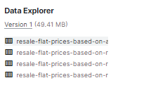
Contains related information respectively: From 2000 to 2012, From 2012 to 2014, From 2015 to 2016 and From 2017 to April 1, 2012.
**2 tables: From 2000 to 2012 and From 2012 to 2014 have 10 columns and 2 tables: From 2015 to 2016 and From 2017 to April 1, 2022 have 11 columns (including 10 columns as the previous 2 tables
+ 1 more Remaining Lease Column)
Data processing:
- Merge the above tables into 2 tables for analysis.
- Table 1 will combine the contents of all 4 tables (remove the Remaining Lease column) and select the time frame from 2010 to April 2022
- Table 2 will connect the 2 tables with the Remaining Lease column => Explain the meaning and analyze this factor.
IV/ Analysis
1. Overview on sales price and number of transactions over the years
The total number of transactions is 275,143 Transactions from 2010 to Q1 2022 with a total transaction value of SGD 122.79 billion.
The 3 years with the highest number of transactions are 2010, 2020 and 2021 respectively.
We can see that the number of Transactions and Value in apartment transactions in Singapore bring great benefits to the Singapore economy.

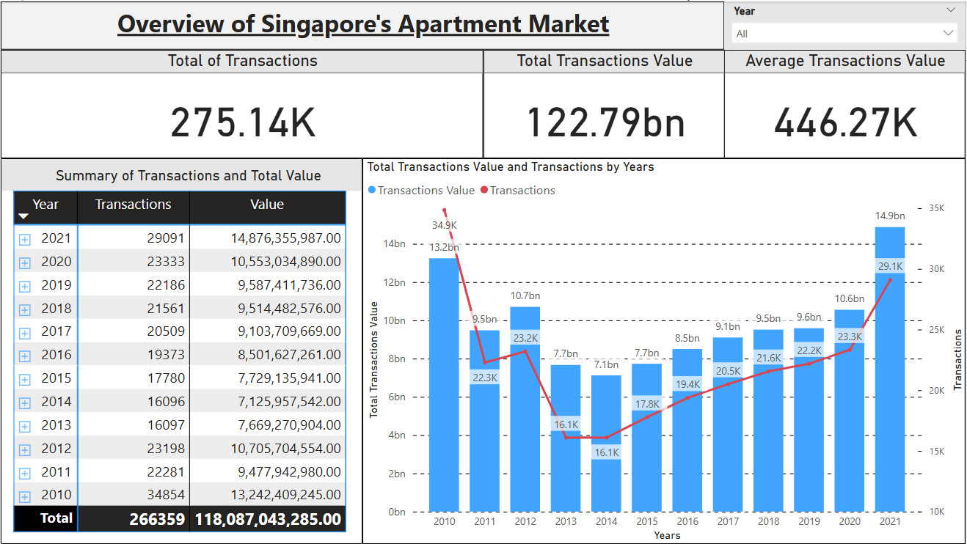

The total transaction value of apartments is always fluctuating. Depending on the economic situation, state policies and customer needs at different times, the number of transactions and transaction value may change.
The more transactions, the higher the transaction value. However, looking at 2010, the number of transactions in this year was the highest with 34,854 transactions, but the transaction value in that year was behind 2021 with fewer transactions, only 29,091 transactions.
This issue may be affected by ……….
However, the transaction value has always been quite high over the years.

2. Location-based analytics

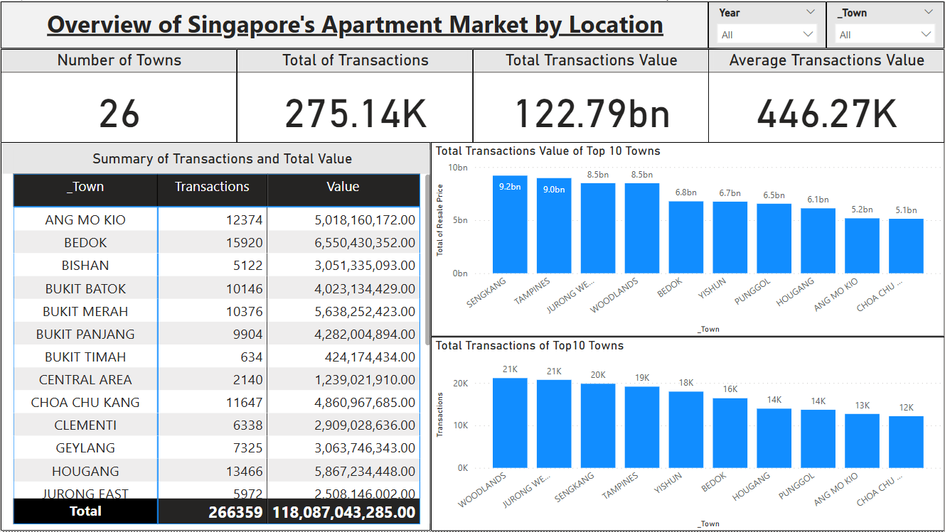
There are 28 Apartment Trading Areas with the Top 10 areas with the most transactions and highest transaction value being:
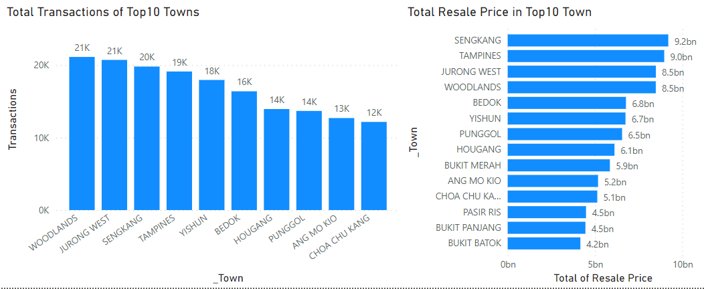

Why do these areas have such high transaction volumes?

Let’s take a quick look at the five areas: Woodlands, Jurong West, Sengkang, Tampines, Yishun
- Jurong West: A district in the west of Singapore with many industrial parks, commercial centers and public facilities.
- Woodlands: Located in the north of the island, Woodlands is close to the border with Malaysia and is a rapidly developing area with many residential and industrial projects.
- Sengkang: Located in the northeast of the island, Sengkang has undergone rapid development and is an area for both residents and businesses.
- Tampines: This is a district in the east of Singapore and is one of the important areas of the island, with many infrastructures, border gates and large shopping centers.
- Yishun: Located in the north of the island, Yishun is a residential area with many facilities and infrastructures.

From the above 5 areas, we can conclude that:
- Apartment transactions will be more frequent in areas with economic and infrastructure development, where there is potential for future development. Therefore, the value of apartments in these areas will also be higher and the number of transactions will also be higher than in other areas.

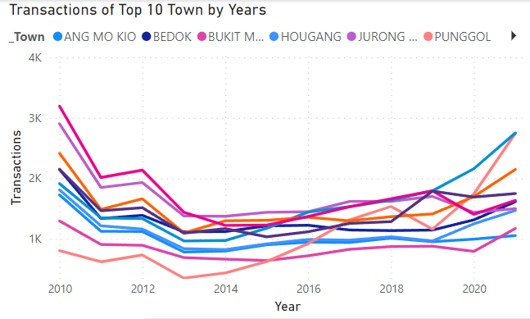
Through the chart, we can see that the number of transactions from 2010 to 2013 decreased quite deeply but gradually increased over time.
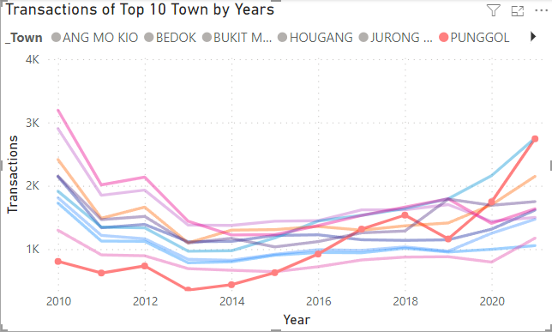 | 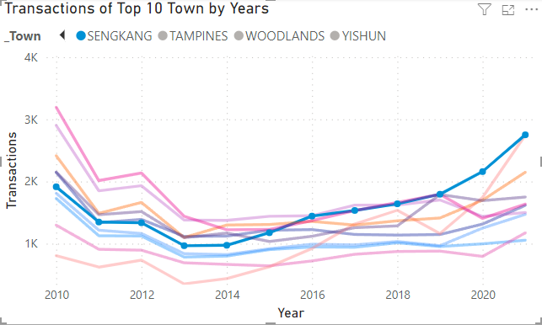

Trong tổng giao dịch tại mỗi khu vực, chúng ta có thể đặc biệt chú ý khu PUNGGOL (bên trái), từ khu vực có số lần giao dịch thấp nhất nhưng lại đột phá với số lần giao dịch gần như ngang bằng với khu vực Top đầu là SENGKANG -> Chứng tỏ khu vực này đang thu hút đầu tư và phát triển cực cao và có thể nằm trong Top dầu giao dịch trong tương lai.
- Tổng quan dựa trên loại căn hộ
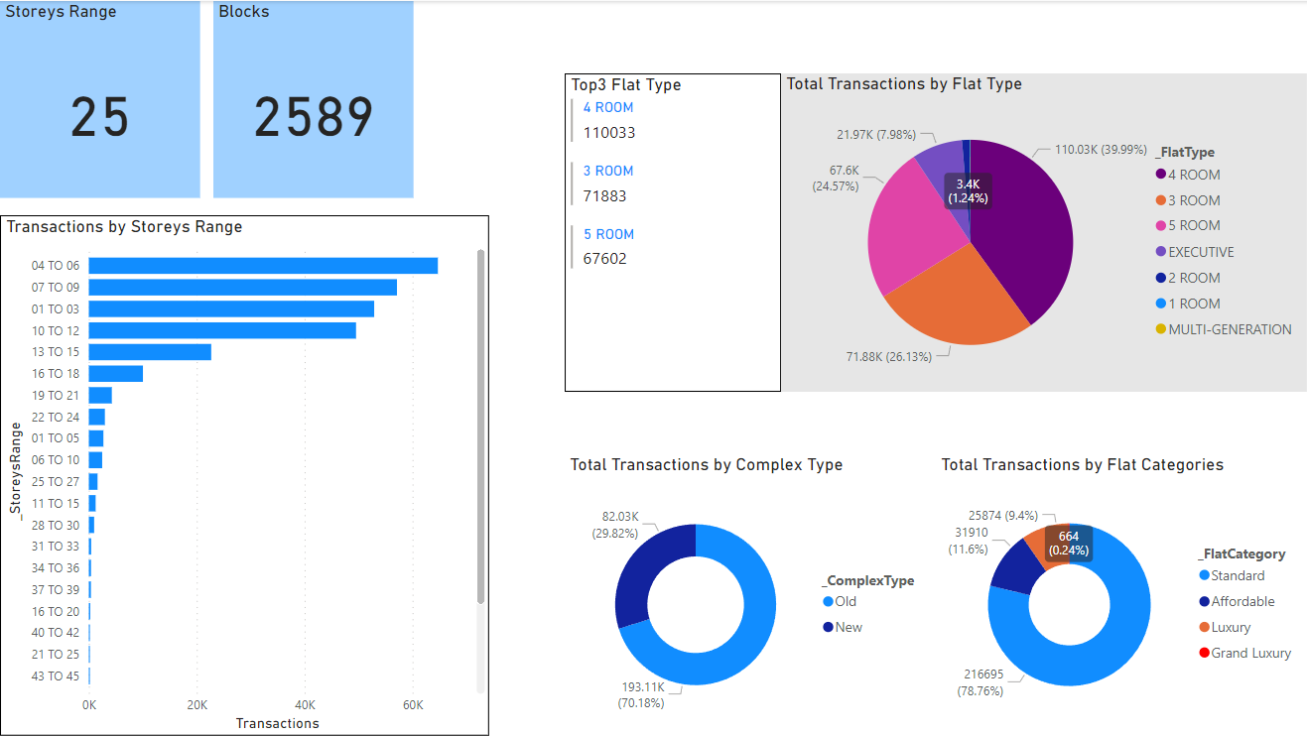
Về tổng quan chúng ta có thể thấy được xu hướng mua căn hộ của các gia đình tại Singapore:
Với mức giá các căn hộ tại Singapore chúng ta có thể chia thành 4 phân khúc căn hộ là:
- Bình dân – Affordable (Giá trị căn hộ < 300.000SGD),
- Phổ thông – Standard (300.000SGD <= Giá trị căn hộ < 650.000SGD),
- Cao cấp – Luxury (650.000SGD <= Giá trị căn hộ < 1.000.000SGD)
- và Siêu cao cấp – Grand Luxury (Giá trị căn hộ >= 1.000.000SGD).
- Lượt giao dịch phân khúc Phổ thông – Standard là vô cùng lớn – đây là phân khúc khách hàng quan tâm
Với các khu căn hộ được đưa vào hoạt động trước năm 2000, chúng ta có thể sắp vào loại Cũ – Old, và các khu căn hộ được đưa vào hoạt động sau năm 2000 sẽ thuộc loại Mới-New
- Lượt giao dịch căn hộ đưa vào hoạt động trước năm 2000 chiếm tỷ phần ít hơn so với căn hộ đưa vào hoạt động sau năm 2000 -> nhu cầu của khách hàng đang tăng cũng như quan tâm hơn về chất lượng căn hộ và cuộc sống của khách hàng.
Loại căn hộ được chia như sau: Các căn hộ theo số phòng ngủ - từ 1 đến 5 phòng ngủ, Loại căn hộ cao cấp và Loại căn hộ dành cho nhiều thế hệ Multi-Generation.
- Các căn hộ có số lượng phòng ngủ từ 3 đến 5 phòng ngủ được đưa lên giao dịch là cực kỳ cao, Multi-Generation là vô cùng ít.
Với tâm lý chung của người Á Đông là “An cư lập nghiệp”, đa số các giao dịch sẽ nằm trong phạm vi từ 3 phòng ngủ đến 5 phòng ngủ với 4 phòng ngủ có nhiều giao dịch nhất. Loại căn hộ
Loại căn hộ 1 và 2 phòng ngủ cùng với loại căn hộ Multi-Generation có số giao dịch thấp, nguyên nhân là các căn hộ này chỉ phục vụ cho 1 tệp khách hàng rất nhỏ. Căn 1-2 phòng ngủ thường chỉ hợp với người trẻ và người độc thân, còn loại căn hộ Multi-Generation đã không còn dáp ứng được mục đích ban đầu là nơi sống cho nhiều thế hệ nữa.
Đi cùng với Loại căn hộ thì vị trí tâfng cũng được quan tâm.
Theo biểu đồ, có thể thấy các căn hộ giao dịch rãi theo các tầng và số giao dịch tập trung chủ yếu từ tầng 12 trở xuống. Khu vực này thường có giá phải chăng – là lựa chọn hợp lý cho nhiều gia đình trung lưu hơn trong khi những gia đình có thu nhập cao hơn thường chọn những căn hộ ở tầng cao hơn và đặc biệt, những căn hộ gần đỉnh có sức hút cực lớn cho những người thu nhập cực cao.
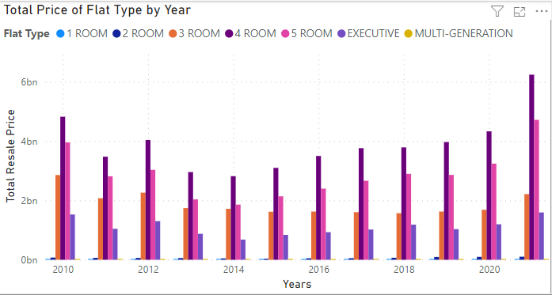
Nhìn qua bảng trên ta có thể thấy nhu cầu về giao dịch căn hộ từ 2010 – 2021
Từ 2010 đến 2014, Lượng giao dịch giảm mạnh, tổng giá trị giao dịch giảm
Từ Năm 2014 đến năm 2021 Lượng giao dịch và tổng giá trị giao dịch bắt đầu tăng mạnh trở lại , nhất là vào năm 2021
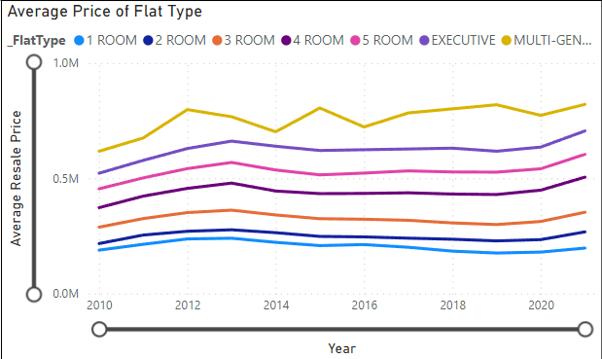
Xét theo tiêu chí về giá giao dịch trung bình của từng loại căn hộ theo năm
Chúng ta có thể thấy hiện tại giá giao dịch trung bình của từng loại căn hộ đang tăng dần với phân khúc giá vô cùng hợp lý.
Riêng loại căn hộ cho Nhiều thế hệ, giá giao dịch trung bình của loại này tuy tăng nhưng không ổn định, do số lượng giao dịch trong năm cùng với nhu cầu khách hàng thay đổi nên loại căn hộ này đang dần không còn phù hợp nữa

- Tổng quan theo sLease Remaining
Yếu tố Lease Remaining hay có thể gọi là Thời hạn sử dụng còn lại, đây là yếu tố chỉ có trong 2 bảng: Từ năm 2015 đến năm 2016 và Từ năm 2017 đến ngày 1 tháng 4 năm 2022.
Một số thông tin tại sao cần có yếu tố Lease Remaining:
Tại Singapore, 99 years term được HDB – Housing and Development Borad (Ban ngành Quản lý và Phát triển Nhà ở) quy định với ý nghĩa là những căn hộ chỉ được sử dụng trong thời hạn 99 năm kể từ ngày khu căn hộ đó được đưa vào sử dụng. Lease Remaining cho biết thời hạn còn lại mà 1 khu căn hộ được phép sử dụng.
Giống như ở Việt Nam chúng ta cũng có luật cho sử dụng 1 căn hộ trong 100 năm.
Trước năm 2015, nhu cầu biết Lease Remaining chưa có vì chưa có 1 yêu cầu hoặc diều luật nào khiến người ở có thể bất lợi.
Tuy nhiên vào năm 2014, trong phiên họp Quốc hội vào ngày 20 tháng 1 năm 2014 của Singapore, Bộ trưởng Bộ Phát triển Quốc gia lúc bấy giờ là Khaw Boon Wan đã xác nhận rằng, khi kết thúc hợp đồng thuê 99 năm, các căn hộ của HDB sẽ được hoàn trả lại cho chủ sở hữu đất (HDB). Đất sau đó sẽ được chuyển giao cho nhà nước. Điều này có nghĩa là giá trị của căn hộ HDB khi kết thúc hợp đồng thuê là bằng 0.
Đây trở thành mối lo ngại với hầu hết người sở hữu căn hộ, vì vậy yếu tố Lease Remaining đã được đưa vào thành thông tin cần thiết để khách hàng có nên thực hiện giao dịch mua bán căn hộ hay không
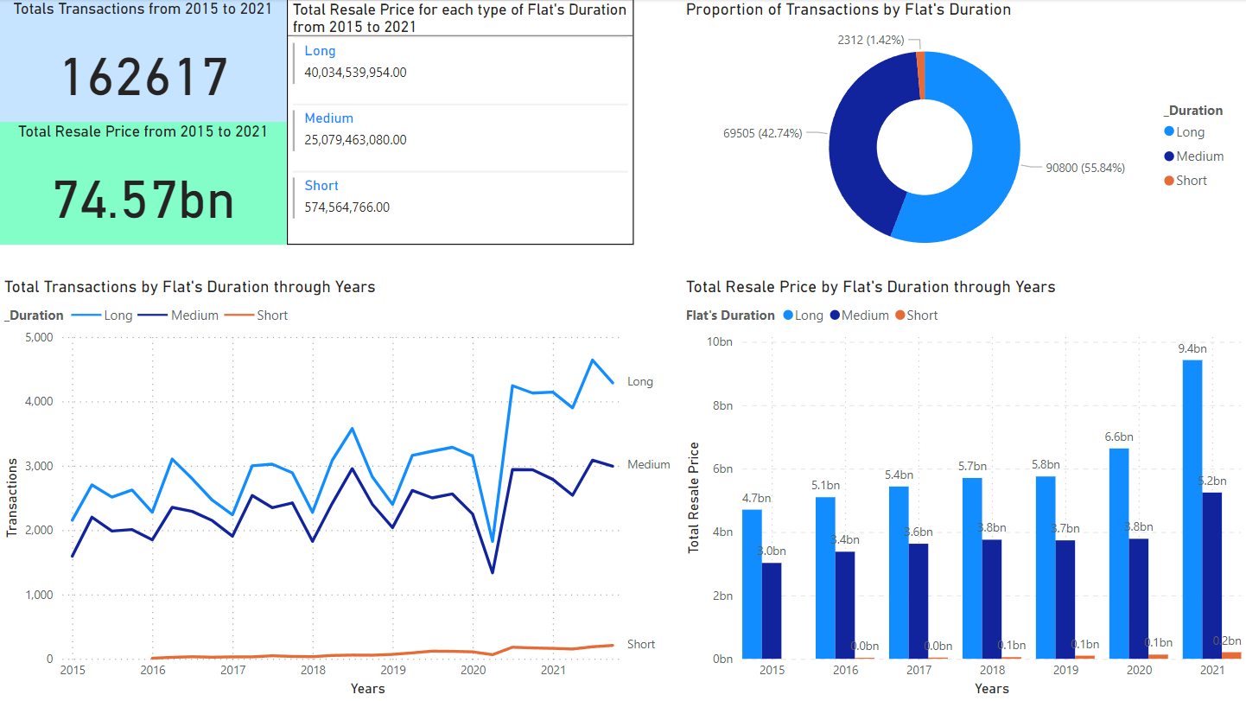
Qua bảng trên: chúng ta chia Lease Remaining thành 3 mức:
- Short: dành cho các căn hộ có Lease Remaining < 50 năm
- Medium: dành cho các căn hộ có Lease Remaining trong khoảng từ 50 năm đến 70 năm
- Long: dành cho các căn hộ có Lease Remaining > 70 năm
Nhìn qua chúng ta có thể xác định được là sự quan tâm và lượng giao dịch tập trung ở những căn hộ có mức Lease Remaining > 50 năm.
Những căn có mức Lease Remaining < 50 năm được xem là loại căn hộ cũ đã không còn đáp ứng được nhu cầu của đa số khách hàng nên lượng giao dịch và giá trị giao dịch rất thấp
Những căn có mức Lease Remaining > 50 năm và nhất là trên 70 năm vẫn là quan tâm của đa số khách hàng, giá trị giao dịch cũng ở mức cao
- Với tâm lý chung của người Á Đông là “An cư lập nghiệp”, thì các căn hộ vớ Lease Remaining cao sẽ thu hút khách hàng hơn, có nhiều lượt giao dịch hơn.

IV/ Insights
- Giao dịch căn hộ ở Singapore biết động không ngừng từ năm 2010 đến đầu năm 2022, điều này có thể bị tác động bởi nhiều yếu tố khác nhau từ chính trị kinh tế đến nhu cầu cảu người mua
- Chúng ta có thể thấy hiện tại giá giao dịch trung bình của từng loại căn hộ đang tăng dần với phân khúc giá vô cùng hợp lý. Giá trị từng loại căn hộ cũng có xu hướng tăng ổn định trong 10 năm qua.
- Các giao dịch căn hộ sẽ có tần suất nhiều hơn ở những khu vực phát triển về kinh tế, cơ sở hạ tầng, nơi có tiềm năng phát triển trong tương lai. Từ đó giá trị căn hộ trong các khu vực cũng sẽ cao hơn và lượt giao dịch cũng nhiều hơn so với những khu vực khác.
- Vị trí cũng sẽ ảnh hưởng nhiều đến quyết định giao dịch và giá trị của căn hộs
- Lượt giao dịch phân khúc Phổ thông – Standard là vô cùng lớn – đây là phân khúc khách hàng quan tâm
- Lượt giao dịch căn hộ đưa vào hoạt động trước năm 2000 chiếm tỷ phần ít hơn so với căn hộ đưa vào hoạt động sau năm 2000 -> nhu cầu của khách hàng đang tăng cũng như quan tâm hơn về chất lượng căn hộ và cuộc sống của khách hàng.
- Các căn hộ có số lượng phòng ngủ từ 3 đến 5 phòng ngủ được đưa lên giao dịch là cực kỳ cao, Multi-Generation là vô cùng ít.
Với tâm lý chung của người Á Đông là “An cư lập nghiệp”, đa số các giao dịch sẽ nằm trong phạm vi từ 3 phòng ngủ đến 5 phòng ngủ với 4 phòng ngủ có nhiều giao dịch nhất. Loại căn hộ
Loại căn hộ 1 và 2 phòng ngủ cùng với loại căn hộ Multi-Generation có số giao dịch thấp, nguyên nhân là các căn hộ này chỉ phục vụ cho 1 tệp khách hàng rất nhỏ. Căn 1-2 phòng ngủ thường chỉ hợp với người trẻ và người độc thân, còn loại căn hộ Multi-Generation đã không còn dáp ứng được mục đích ban đầu là nơi sống cho nhiều thế hệ nữa.
- Với tâm lý chung của người Á Đông là “An cư lập nghiệp”, thì các căn hộ vớ Lease Remaining cao sẽ thu hút khách hàng hơn, có nhiều lượt giao dịch hơn.

V/ Conclusion/Tổng kết:
Từ năm 2010 đến đầu năm 2022, thị trường giao dịch căn hộ HDB tại Singapore chứng kiến nhiều biến động đáng chú ý, chịu ảnh hưởng từ các yếu tố như chính sách nhà nước, tình hình kinh tế, đại dịch Covid-19 và nhu cầu thay đổi của người dân. Giá trị giao dịch trung bình của các loại căn hộ có xu hướng tăng đều, đặc biệt là trong phân khúc căn hộ phổ thông – nơi chiếm tỷ trọng lớn nhất về số lượng giao dịch. Những khu vực phát triển mạnh về hạ tầng và kinh tế như Jurong West, Sengkang hay Tampines thu hút lượng giao dịch cao, phản ánh xu hướng "an cư" gắn với phát triển vùng.
Ngoài ra, các căn hộ có từ 3 đến 5 phòng ngủ, đặc biệt là căn 4 phòng, chiếm ưu thế vì phù hợp với mô hình gia đình Á Đông. Yếu tố "Lease Remaining" (thời hạn còn lại) cũng trở thành tiêu chí quan trọng sau năm 2015, cho thấy sự thay đổi trong tâm lý và hành vi người mua nhà – ưu tiên những căn hộ có thời hạn sử dụng dài để đảm bảo giá trị đầu tư lâu dài. Toàn cảnh dữ liệu cho thấy một thị trường sôi động, linh hoạt, đang dần điều chỉnh theo hướng bền vững và phù hợp hơn với nhu cầu thực tế của cư dân Singapore.

Tư vấn dành cho người mua nhà và nhà đầu tư căn hộ:
Đối với người mua căn hộ để ở, nên ưu tiên các căn hộ thuộc phân khúc phổ thông (Standard), từ 3 đến 5 phòng ngủ, đặc biệt là căn hộ mới (xây dựng sau năm 2000) và có Lease Remaining từ 70 năm trở lên. Các khu vực như Sengkang, Tampines, hoặc Punggol không chỉ có hạ tầng phát triển mà còn đang là những điểm nóng về giao dịch, mang lại chất lượng sống tốt và tiềm năng gia tăng giá trị căn hộ trong tương lai. Nên chọn căn hộ từ tầng trung trở xuống (tầng 12 trở xuống) nếu bạn muốn tối ưu chi phí, trong khi tầng cao phù hợp với những gia đình có điều kiện và ưu tiên sự yên tĩnh, tầm nhìn đẹp.
Đối với nhà đầu tư bất động sản căn hộ, cần chú trọng đến xu hướng phát triển hạ tầng và giá trị giao dịch khu vực. Các khu vực đang có sự tăng trưởng mạnh về lượt giao dịch như Punggol là lựa chọn tiềm năng dài hạn. Bên cạnh đó, nên tránh đầu tư vào các căn hộ có Lease Remaining dưới 50 năm vì tính thanh khoản thấp và giá trị giảm dần theo thời gian. Đầu tư vào phân khúc phổ thông tại các khu vực đang phát triển sẽ giúp duy trì khả năng sinh lời ổn định, đồng thời dễ bán lại hoặc cho thuê. Hãy theo sát các thay đổi chính sách của HDB để có chiến lược đầu tư linh hoạt và phù hợp với thị trường.

